网上商城设计

目录

1 系统分析与设计 2
1.1系统总体的功能需求 2
1.2用户接口模块 3
1.3 管理员接口模块 4
2 系统UML建模 6
2.1 系统用例图 6
2.2 系统的时序图和活动图 9
3 数据库设计 11
3.1 数据库的R-R图 11
3.2数据表设计 12

1 系统分析与设计

1.1系统总体的功能需求
网上商城是个复杂的电子商务系统，它必须提供接口以供用户登陆并从中选购喜爱的商品，同时还提供系统的管理接口以供管理员和一般网站工作者处理客户订单并维护网站正常运行。
系统的总体功能框架如图1所示：
网上商城
用户接口模块
管理员接口模块
数据服务模块
图1 系统总体功能需求图
（1）用户接口模块。用户接口是网站用户使用商城系统的服务入口，所有在线用户都通过浏览器登陆网站，并进行一系列的查询，订购等操作。用户接口模块包括用户信息维护、商品查询、订购商品和订单维护4个部分。用户登陆后，用户的ID将会被保存在服务器的缓存（session）中，用户在系统中所做的操作都将被系统存储到数据库中，以供商家进行销售情况和销售走势分析。
（2）管理员接口模块。这是系统提供给网站维护管理人员的接口。管理员接口模块包括商品信息维护、内部员工信息维护、订单处理、销售情况查询和报表维护5部分。网站的一般工作人员通常只有订单处理的权限，他们获得用户提交的订单，并根据库存情况来确定发货或者推迟发货。网站管理员具有最高级的权限，可以处理客户的订单，可以浏览网站商品的销售情况，及时做出经营调整战略，降低经营风险。
（3）数据服务模块。数据服务模块是系统正常运行的基础，它包括客户的查询订单的保存，网站工作人员的订单处理；销售情况的查询分析。

1.2用户接口模块
用户接口模块包括下图2所示的几个方面。
用户接口模块
用户信息维护
商品查询
订购商品
订购维护
输入商品的查询条件
到数据库中查询相应信息
提供符合条件的商品列表
图2 用户接口模块
图3 商品查询功能
（1）用户信息维护。每个想在该系统中购物的用户都必须先注册，注册时的用户名是用户的唯一标识。系统可以接受客户的个人信息，比如购物方面的喜好，经济能力等等。
系统的后台程序会自动记录每个用户在登陆网站后进行的所有操作，包括查询和订购信息，这种信息对于系统管理员是珍贵的数据，系统会根据用户的查询记录判断该用户的喜好及用户的经济情况。
（2）商品查询。商品查询模块可以根据商品的名称、种类、价格、厂家等条件进行组合查询，在商品查询结果列表中，用户可以进一步查看详细信息。商品查询功能如上图3所示。
当用户已经登陆时。
（3）订购商品。客户在根据查询后得到相应的商品列表后，可以选择自己需要的商品放进购物车。在订购商品后，系统会自动保存并更新购物车的订单信息，系统工作人员可以及时得到订单处理，根据情况选择发货或延时发货。用户所有订购商品记录都保存在系统数据库中供后台管理员分析，订购商品功能如下图4所示。
（4）订单维护。客户订购商品后可查询其订单的状态（包括处理中、发货中、缺货中和已完成），可以对订单进行添加、删除和修改操作。客户的订单维护信息也被保存在系统数据库中供管理员分析。订单维护功能如下图5所示。

输入订货商品
更新该用户的订单
生成新的客户订单
图4 订购商品功能
输入要更改的信息
更新该用户的订单
生成新的客户订单
图5 订单维护功能

1.3 管理员接口模块
管理员接口包括图6所示的几个方面。
管理员接口模块
商品信息维护
内部员工信息维护
订单处理
销售情况查询
报表维护
图6 管理员接口模块
管理员接口模块是系统管理员使用的核心模块，是整个商城系统正常运行的基础。
（1）商品信息维护，系统管理员登陆后可以对系统所有商品进行维护，包括商品的价格调整，商品的描述信息更新，新商品的加入和过期商品的删除等。
系统的后台程序可以根据商品的销售情况提供给管理员一份详细的分析报告。管理员可以根据这份报告对热门书进行各方面的调整。这些方案都是根据数据库里记录的客户的查询、订购信息来决定的。商品信息维护如图7所示。
输入要更改商品的信息
把更新信息保存到数据库
生成新的商品信息
图7 商品管理维护功能
前提条件：管理员已经登陆。
（2）内部员工信息维护。系统管理员登陆后可以对内部员工信息进行维护，包括员工个人信息的更新，员工权限更改等等。
系统涉及的使用者包括系统管理员和普通员工，普通员工一般只拥有订单处理的权限。但管理员可以设置员工的权限，比如增加报表打印权限。内部员工信息维护功能如图8所示。

输入要更改员工的信息
把更新信息保存到数据库
生成新的员工信息
图8 内部员工信息维护功能
（3）订单处理。订单处理一般是普通员工的工作，用户在订购商品后，系统会及时更新其订单，普通员工登陆后，可以获得未处理的订单，并根据库存情况发货或者延迟发货。
客户在查询商品时显示商品的库存情况，但管理员并不希望显示某商品的库存量为零，这样可能会失去一部分客户源。所以在库存不足的情况下，要求一般员工选择延时发货或拒绝订单。订单处理功能如图9所示。

输入订单处理结果
把处理结果保存到数据库
更新客户订单信息
图9 订单处理功能
前提条件：管理员或者普通员工已经登陆。
（4）销售情况查询。销售情况查询为企业管理者提供了很重要的参数。管理员登陆后，可以得到详细的销售情况列表，并及时更新热门的商品信息（如排列位置等）。由于本功能涉及企业的经营信息，考虑到商业机密，所以需要管理员级别的用户才能使用本模块。销售情况查询功能如图10所示。

输入查询条件
根据条件到数据库中查询
给出详细的查询结果
图10 销售情况查询功能
（5）报表维护。报表维护提供查询结果的打印输出功能，如图11所示。

输入所需数据的条件
根据条件到数据库中查询
打印查询结果
图11 销售情况查询功能

2 系统UML建模

2.1 系统用例图
用IBM 公司的Rational Rose完成系统UML建模，如下图13至图18所示。

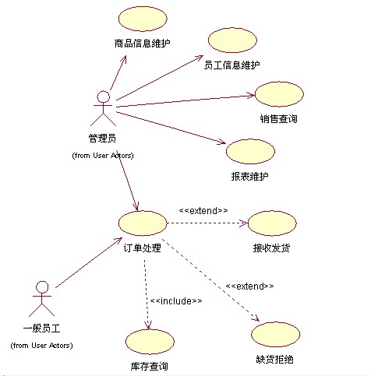
图13 系统管理的用例图
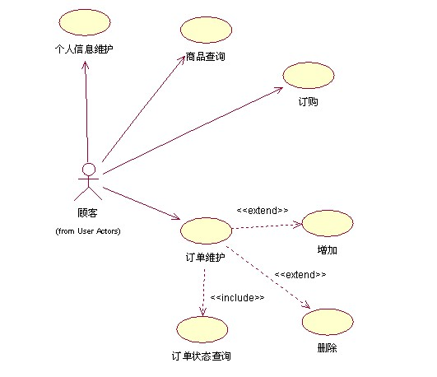
图14 系统用户用例图

2.2 系统的时序图和活动图
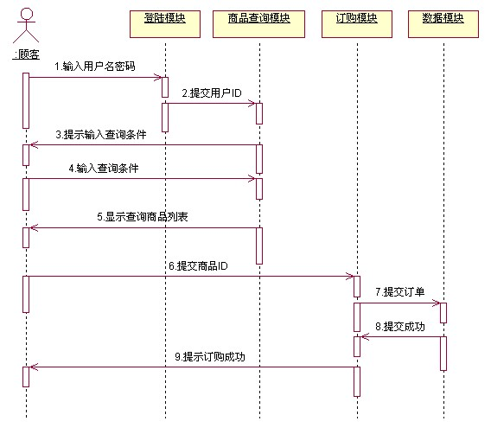
图15 顾客订购时序图
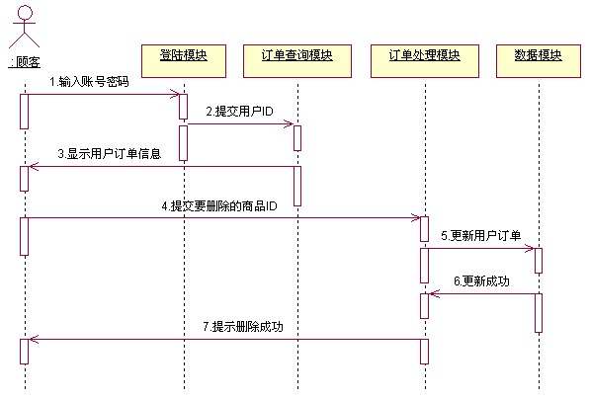
图16 顾客删除订单时序图
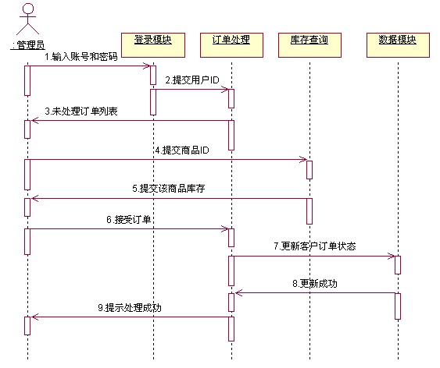
图17 管理员处理订单时序图
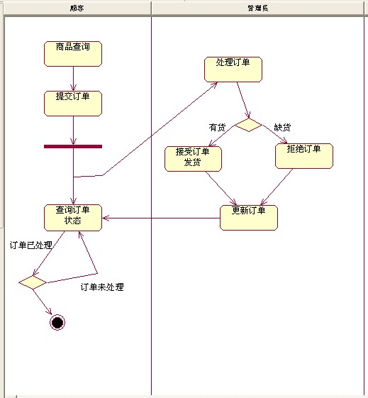
图18 购买商品活动图

3 数据库设计

3.1 数据库的R-R图
用Microsoft Visio作出的系统E-R图如图19所示。
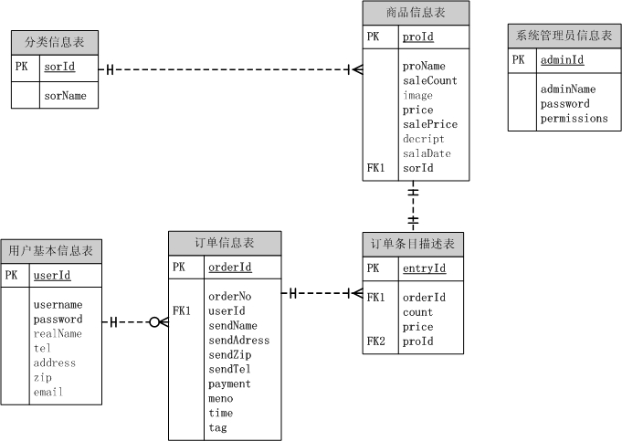
图19 数据库的E-R图

3.2数据表设计
数据表的设计如下：
- 商品信息表product。
- 分类信息表sort。
- 用户基本信息表user。
- 订单信息表order。
- 订单条目描述表entry。
- 系统管理员信息表admin。
分别如下表1至表6所示。
表1 商品信息表
字段名 | 类型 | 长度 | 是否允许为空 | 是否键 | 描述
proId | int | 10 | 否 | 主键 | 产品编号
proName | varchar | 60 | 否 | 否 | 产品名
saleCount | int | 4 | 否 | 否 | 销售数量
image | varchar | 100 | 是 | 否 | 图片路径
price | varchar | 40 | 否 | 否 | 成本价格
salePrice | varchar | 40 | 否 | 否 | 销售价格
decript | mediumtext |  | 是 | 否 | 产品介绍
salaDate | date |  | 是 | 否 | 销售时间
sorId | Int | 4 | 否 | 外键 | 产品分类编号

表2 分类信息表
字段名 | 类型 | 长度 | 是否允许为空 | 是否键 | 描述
sorId | int | 4 | 否 | 主键 | 产品分类编号
sorName | varchar | 40 | 否 | 否 | 分类名

表3 用户基本信息表
字段名 | 类型 | 长度 | 是否允许为空 | 是否键 | 描述
userId | int | 10 | 否 | 主键 | 会员编号
username | varchar | 20 | 否 | 否 | 会员名
password | varchar | 30 | 否 | 否 | 密码
realName | varchar | 20 | 是 | 否 | 真实姓名
tel | varchar | 40 | 是 | 否 | 电话
address | varchar | 200 | 是 | 否 | 地址
zip | varchar | 8 | 是 | 否 | 邮政编码
email | varchar | 50 | 是 | 否 | 电子邮件

表4 订单信息表order
字段名 | 类型 | 长度 | 是否允许为空 | 是否键 | 描述
orderId | int | 10 | 否 | 主键 | 订单编号
orderNo | varchar | 50 | 否 | 否 | 生成订单的编号
userId | int | 10 | 否 | 外键 | 会员编号
sendName | varchar | 40 | 否 | 否 | 收货姓名
sendAdress | varchar | 200 | 否 | 否 | 收货地址
sendZip | varchar | 8 | 否 | 否 | 收货邮编
sendTel | varchar | 40 | 否 | 否 | 收货人电话
payment | varchar | 20 | 否 | 否 | 付款方式
meno | varchar | 200 | 否 | 否 | 备注说明
time | datetime |  | 否 | 否 | 订单生成时间
tag | Int | 4 | 否 | 否 | 订单处理标记

表5 订单条目描述表entry
字段名 | 类型 | 长度 | 是否允许为空 | 是否键 | 描述
entryId | int | 10 | 否 | 主键 | 描述编号
orderId | Int | 10 | 否 | 外键 | 订单编号
proId | Int | 10 | 否 | 外键 | 产品编号
price | varchar | 20 | 否 | 否 | 对应价格
count | Int | 4 | 否 | 否 | 订购数量

表6 系统管理员信息表admin
字段名 | 类型 | 长度 | 是否允许为空 | 是否键 | 描述
adminId | int | 4 | 否 | 主键 | 管理员编号
adminName | varchar | 40 | 否 | 否 | 分类名
password | varchar | 30 | 否 | 否 | 密码
permissions | Int | 1 | 否 | 否 | 权限

